LA MISSION ROSETTA
Et l'ESA créa Rosetta !

Rosetta, mission spatiale de l'ESA(European Space Agency ), a pour ambition d'analyser un des plus anciens vestiges solaires, la comète Churyumov-Gerasimenko. Le CNES joue un rôle clé dans Philae, l'atterrisseur de la sonde Rosetta.

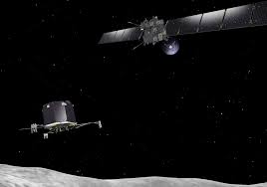

Partie de la Terre le 2 mars 2004, Rosetta est revenue trois fois à proximité de notre planète, afin d’acquérir au passage, par effet de fronde gravitationnelle, les suppléments de vitesse et les inflexions de trajectoire.
L’objectif principal de la mission Rosetta est d’approfondir notre connaissance des comètes. Leur origine, leur rôle dans la formation du Système solaire, leur participation à la formation des océans sur Terre sont jusqu’à présent expliqués seulement par la théorie.
Les constituants du noyau cométaire (glaces, poussières), l’environnement proche (coma), l’interaction avec le vent solaire restent en grande partie mystérieux.

Auteur s : Felrick, David, Shayan 302-303

ref : http://www.rosetta-cnes.fr/rosetta/index.html

